
Agáta Kocábová, IT Star, Dublin-Irsko
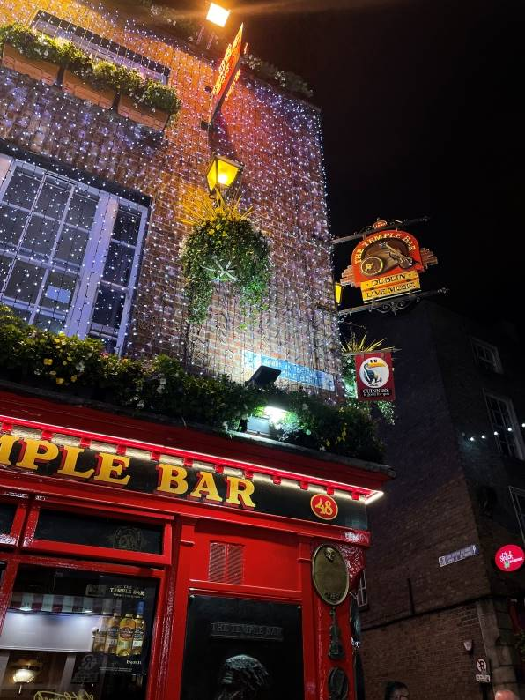
V květnu 2023 jsem odletěla na měsíční stáž do hlavního města Irska Dublinu. Vše se uskutečnilo díky naší škole a programu Erasmus+.

Po celý měsíc jsem pracovala v jedné z poboček obchodu IT Star. Obchod se věnoval hlavně prodeji elektroniky a opravě elektronických zařízení od počítačů, přes tablety až k chytrým hodinkám. Do práce jsem docházela každý všední den.

V práci jsem se věnovala z velké části hlavně administrativě obchodu. Tvořila jsem tabulky týkající se celkového prodeje, výnosů a ztrát. Pravidelně jsem také aktualizovala webové stránky s novými produkty a jejich fotografiemi.
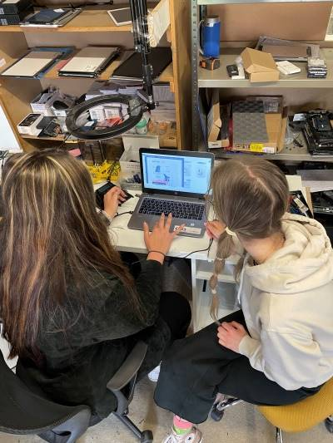
Práci jsem zvládala naprosto s přehledem, a když se náhodou vyskytly nějaké komplikace, mí velmi milí kolegové neváhali a se vším mi ochotně pomohli, případně vše vysvětlili, a to klidně i několikrát. V práci se mnou byla mimo jiné i skupinka studentů z Francie a proto jsem si již během prvních dnů našla nové kamarády, díky kterým jsem si dny v práci náramně užívala.

Celá stáž mi výrazně pomohla se osamostatnit, a to i přesto, že během celé stáže mi byla v případě jakýchkoliv komplikací k dispozici tutorka a ze začátku a ke konci stáže i přítomní učitelé. Mimo jiné se mi i odbouraly jisté zábrany, co se mluvení v cizím jazyce týká.


Ubytovaná jsem byla s kamarádkou u moc milé paní Siobhan. Měly jsme vlastní, krásně zařízený pokoj i s lednicí. Koupelnu jsme měli přímo naproti pokoji a byla nám k dispozici společně s kuchyní a veškerým jídlem nonstop. Siobhan byla opravdu moc hodná a první den nám ukázala vše v blízkém okolí našeho domu.

Ve volných chvílích jsem trávila čas hlavně s kamarády a jezdili jsme téměř každý víkend na společné výlety. Přes týden jsme prozkoumávali blízké parky a chodili na procházky a o víkendech jsme jezdili do vzdálenějších destinací. Mou oblíbenou byla přímořská část Howth, kde se nachází krom krásné pláže i příjemná stezka podél útesů nebo si zde můžete zakoupit tradiční fish and chips.

Díky Erasmu jsem měla uhrazené všechny nejpotřebnější věci od letenek přes ubytování až po samotnou MHD v Irsku.
Nezbytnou součástí stáže byly přípravné kurzy, díky kterým jsem si před odjezdem perfektně procvičila angličtinu a věděla do čeho jdu.
Na závěr bych chtěla ještě jednou poděkovat Erasmu za tuto jedinečnou příležitost, díky které jsem poznala novou kulturu, spousty nových přátel a získala nezapomenutelné zážitky, zkušenosti a vzpomínky. Stáž byla jednoznačně vydařená a já už teď plánuji další cestu do Dublinu.

